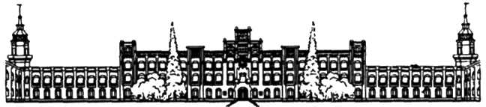

НАЦІОНАЛЬНИЙ ТЕХНІЧНИЙ УНІВЕРСИТЕТ УКРАЇНИ

«КИЇВСЬКИЙ ПОЛІТЕХНІЧНИЙ ІНСТИТУТ імені Ігоря Сікорського»

ФАКУЛЬТЕТ ПРИКЛАДНОЇ МАТЕМАТИКИ

# Кафедра системного програмування та спеціалізованих комп’ютерних систем

**Лабораторна робота №1**

з дисципліни

**«Бази даних і засоби управління»**

Виконав: студент ІII курсу

ФПМ групи КВ-13

Горбик Данііл Васильович

Київ – 2023

**Проектування бази даних та ознайомлення з базовими**

**операціями СУБД PostgreSQL**

*Метою роботи* є здобуття вмінь проектування бази даних та практичних навичок створення реляційних баз даних за допомогою PostgreSQL.

*Завдання* роботи полягає у наступному:

1. Розробити модель «сутність-зв’язок» предметної галузі, обраної студентом самостійно, відповідно до пункту «Вимоги до ER-моделі».
2. Перетворити розроблену модель у схему бази даних (таблиці) PostgreSQL.
3. Виконати нормалізацію схеми бази даних до третьої нормальної форми (3НФ).
4. Ознайомитись із інструментарієм PostgreSQL та pgAdmin 4 та внести декілька рядків даних у кожну з таблиць засобами pgAdmin 4.

**Концептуальна модель предметної області “Готельний бронювальний портал”**

В концептуальній моделі предметної області “Готельний бронювальний портал” (Рисунок 1) виділяються наступні сутності та зв'язки між ними:

1. Сутність “Room” з атрибутами: room number, room type;

2. Сутність “Booking Ticket” з атрибутами: booking ticket id,

client_ID, room number, booking start date, booking end date, price;

3. Сутність “Client” з атрибутами: client id, name, surname, email;

Один клієнт може придбати одразу декілька бронювальних білетів, а сам один бронювальний білет належить одному клієнту 1:N (both required).

Зв’язок номера і бронювального білета один до багатьох 1:N (both required) тому що до однієї кімнати може відноситися багато бронювальних білетів, а до одного бронювального білета — один готельний номер.

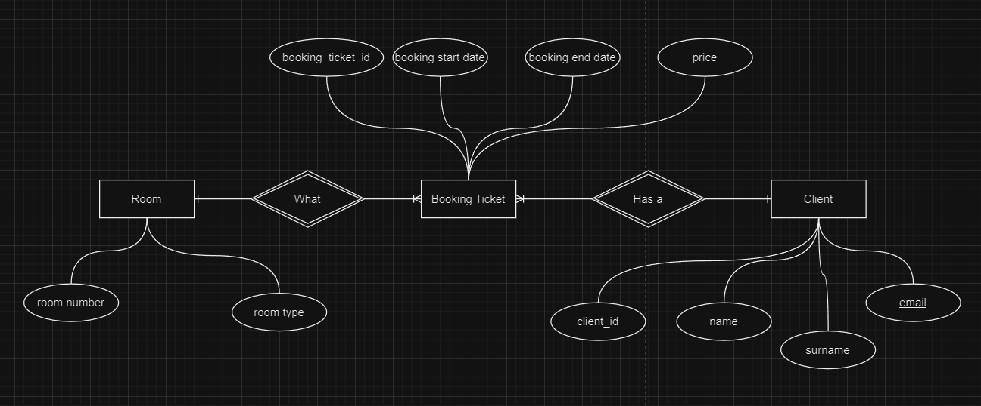

Рисунок 1 - Концептуальна модель предметної області “Готельного бронювального порталу”.

**Логічна модель (схема) БД “Готельний бронювальний портал”**

В логічній моделі (Рисунок 2):

1. Сутність “Room” перетворена в таблицю “Room”;

2. Сутність “Booking Ticket” перетворена в таблицю“Booking Ticket”;

3. Сутність “Client” перетворена в таблицю “Client”;

Оскільки відношення між клієнтом та бронювальним білетом R(1:N) то кожна сутність переходить у свою таблицю .

Оскільки відношення між бронювальним білетом і номером готелю R(1:N) то кожна сутність переходить у свою таблицю.

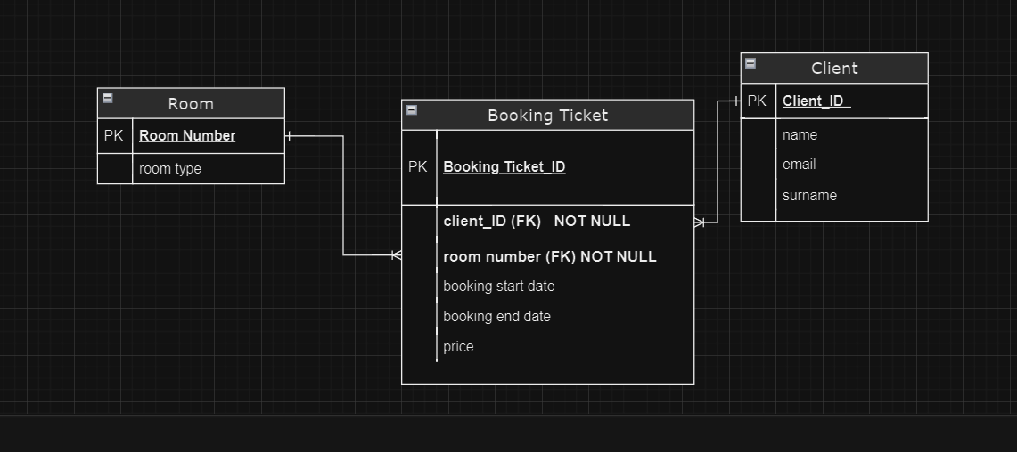

Рисунок 2 - Логічна модель предметної області “Готельний бронювальний портал”.

**Опис структури БД**

|  |  |  |
| --- | --- | --- |
| *Сутність* | *Атрибут* | *Тип* |
| Room  (інформація про номера в готелі) | Room number - унікальний ID номеру  Room type – тип номеру | Числовий  Текстовий |
| Booking Ticket  (інформація про білети бронювання) | booking ticket id - унікальний ID білету  client_ID — зовнішній ключ  room number — зовнішній ключ  booking start date – час початку оренди booking end date – час кінця оренди  price – ціна за оренду. | Числовий  Числовий  Числовий  Текстовий  Текстовий  Числовий |
| Client  (інформація про клієнта) | client id - унікальний ID клієнта  name – повне ім’я клієнта surname – повне прізвище клієнта  email – пошта клієнта | Числовий  Текстовий  Текстовий  Текстовий |

**Відповідність схеми БД до третьої нормальної форми**

1) Унікальність первинного ключа: Перш за все, у мене повинен бути первинний ключ для кожної таблиці, який однозначно ідентифікує кожен запис в таблиці. У мене є такі ключі:

* Для сутності "Клієнт": client_id.
* Для сутності "Номер": номер кімнати.
* Для сутності "Бронювальний білет": booking_ticket_id. Усі ці ключі є унікальними і однозначно ідентифікують записи в відповідних таблицях.

2) Атомарні значення: Кожен атрибут (поле) таблиці має бути атомарним, тобто не може містити списків або інших складних структур. У моїй схемі немає атрибутів, які не відповідали б цій умові.

3) Всі неключові атрибути залежать від первинного ключа: Це головна умова 3НФ. Всі неключові атрибути (поля, які не є первинним ключем) в таблиці повинні залежати тільки від первинного ключа цієї таблиці. У моїй схемі: У сутності "Клієнт" всі атрибути (ім'я, прізвище, email) залежать від первинного ключа client_id. У сутності "Номер" всі атрибути (тип кімнати) залежать від первинного ключа номер кімнати. У сутності "Бронювальний білет" всі атрибути (дата початку бронювання, дата закінчення бронювання, ціна) залежать від первинного ключа booking_ticket_id.

Отже, за умови, що всі ці атрибути дійсно залежать від первинних ключів кожної таблиці, моя база даних відповідає третій нормальній формі (3НФ).

**Структура БД “Тестування вакцини” в pgAdmin 4**

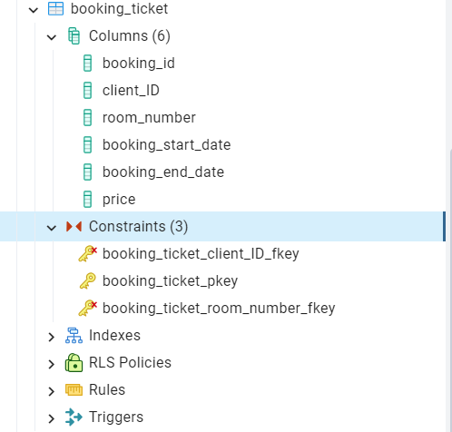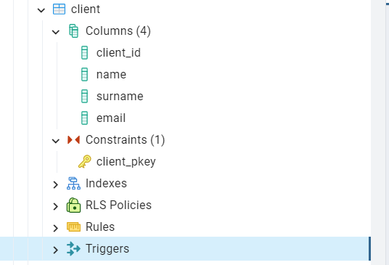

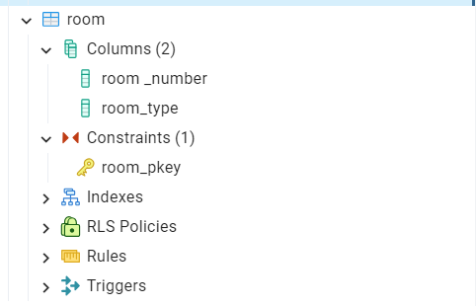

Рисунок 4 - Структура предметної області “Готельний бронювальний портал” в pgAdmin 4

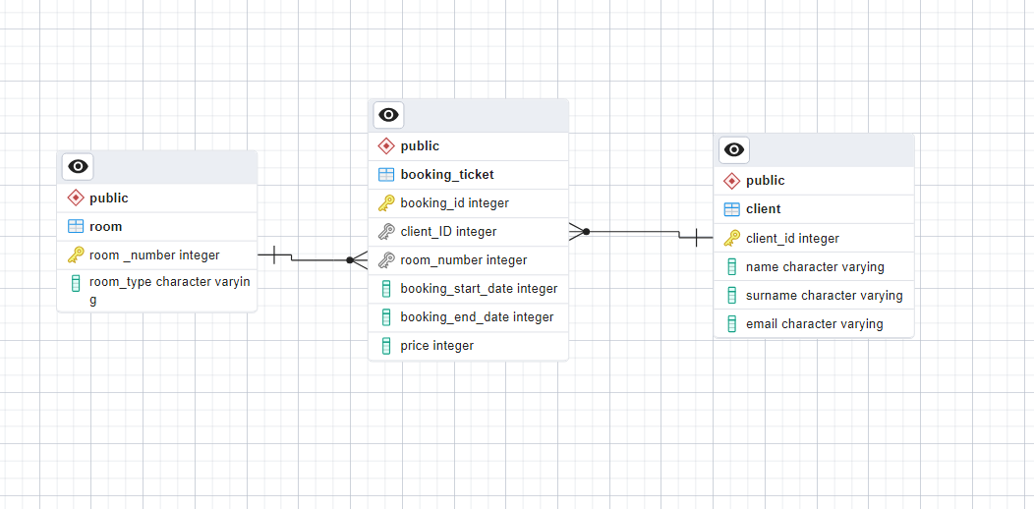

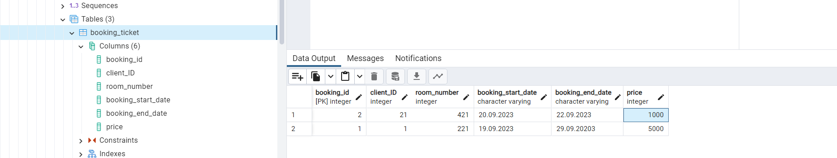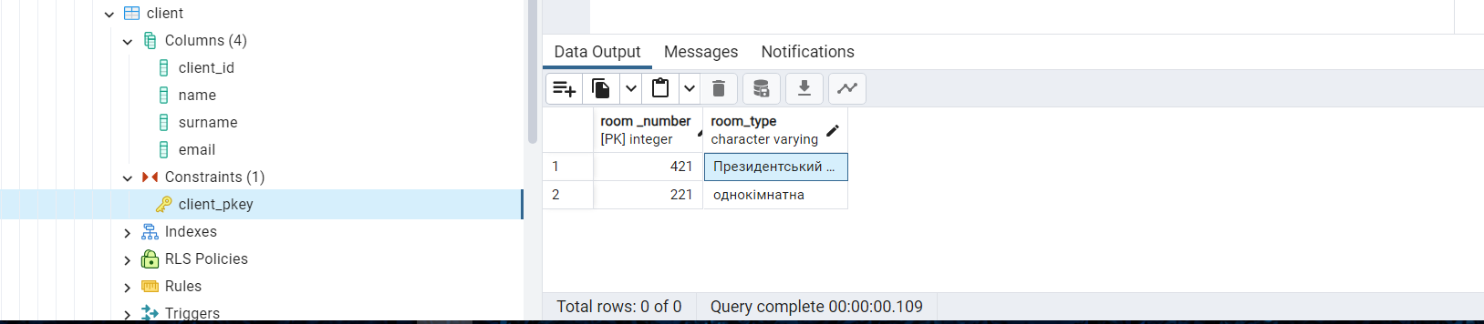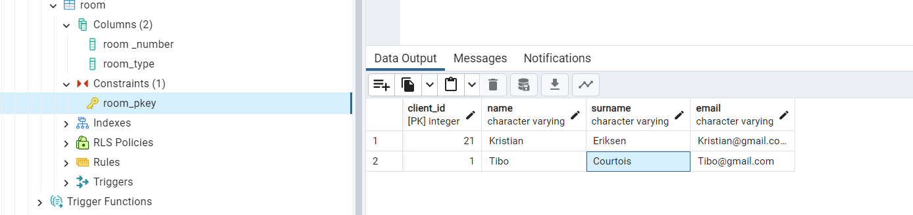

Мій телеграм: https://t.me/dann_nik

Мій GitHub: https://github.com/Dan-live/c3s1_Lab_1_DB